DATA: 12.03.2020
ŞCOALA GIMNAZIALĂ DACIA
CLASA PREGĂTITOARE B
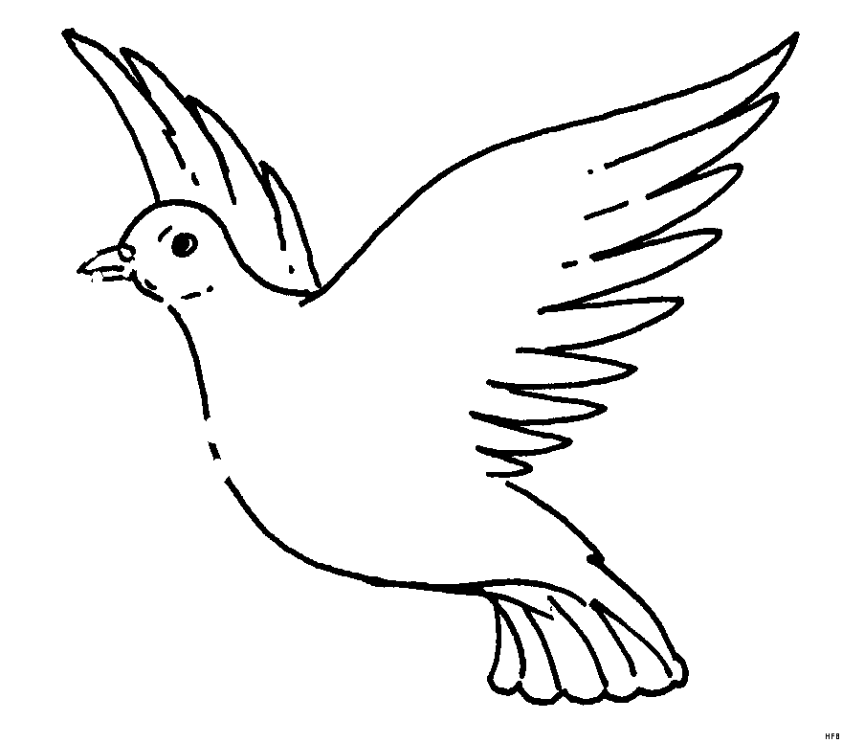SUNETUL ŞI LITERA G – JOBENUL MAGIC
Citeşte cuvintele de mai jos şi apoi transcrie-le astfel:
- pe fluturaşi – cuvintele formate dintr-o singură silabă;
- pe iepuraşi - cuvintele formate din două silabe;
- pe porumbei – cuvintele formate din trei silabe;
GARĂ, GOLF, LEGUME, GÂSCĂ, MUGURE, STEAG, GREIERE, MĂGAR

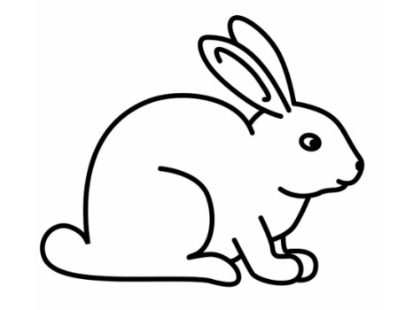 Colorează!

